Список рекомендованных принадлежностей для первоклассника

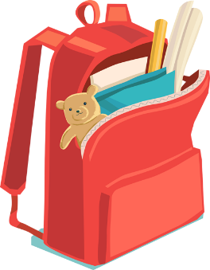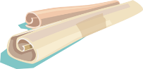

* Ранец (портфель)
* Школьная форма  (деловой стиль)
* Сменная обувь со светлой подошвой
* Сумка для сменной обуви (не пакет)
* **Список канцелярских товаров для первоклассника:**
* дневник (подписать)  – 1 шт.;
* папка для тетрадей  – 1 шт.;
* тетради в клетку – 10 шт.
* тетради в косую линию – 10 шт.
* плотные обложки для тетрадей – 20 шт. (все обложки тетрадей однотонные
* Обложки для книг и тетрадей на печатной основе (желательно приобретать после получения учебников)
* Пенал (лучше мягкий, не пластмассовый
* шариковые ручки с синей пастой-3 шт.(проверить, чтобы хорошо писали и были удобными для ребенка);
* карандаши простые - 3 шт
* карандаши цветные 12 цветов
* ластик мягкий, 2 шт.
* линейка (деревянная) 20 см – 1 шт.;
* папка с файлами – 2 шт.
* точилка для карандашей (удобно пользоваться точилкой с контейнером)
* закладки для книг, более практичны закладки, изготовленные из тесьмы
* **Принадлежности для урока изобразительного искусства:**
* альбом для рисования
* акварельные краски (12 цветов) – 1 шт
* баночка-непроливайка для  воды – 1 шт.
* набор кистей для рисования:
* влажные и сухие салфетки;
* клеенка на парту
* **Принадлежности для урока труда**
* папка для труда (на молнии) – 1 шт.;
* цветная бумага (односторонняя, листы раздельные, а не соединенные скрепкой)-2 набора;
* цветная бумага (двусторонняя) – 2 набора;
* цветной картон – 2 набора;
* белый картон – 1 упаковка
* Клей ПВА в тюбике (с кисточкой)– 1 шт.;
* Пластилин – 1 упаковка;
* дощечка для лепки – 1 шт.;
* ножницы с закругленными концами (проверьте, чтобы хорошо резали бумагу).– 1 шт.:
* **Список  вещей для первоклассника к уроку физкультуры**
* белая футболка без рисунка – 1-2 шт.
* спортивные тёмные шорты – 1 шт.;
* чистые носки;
* кеды или кроссовки – 1 шт.
* спортивный костюм для улицы;
* Сумка для спортивной формы (не пакет)

**Все предметы и вещи ОБЯЗАТЕЛЬНО должны быть подписаны!**



**

|  |
| --- |
| Имя: |
| Дата рождения: |
| Город: |

|  |  |
| --- | --- |
| Школа: | Класс: |
| Год: | Телефон: |

|  |
| --- |
| Адрес: |
| Адрес школы: |



**Биография**

|  |
| --- |
|  |



**Мои увлечения**

|  |
| --- |
|  |



**Моя семья**

**

МамаПапа

**

Брат Сестра



**Мои достижения**

|  |
| --- |
|  |